14–16 июня 2009 года в урочище «Ольховатка» прошел 51-й городской слет-конкурс юных туристов.

Поздравляем

команду лицея № 5, занявшую ВТОРОЕ место в соревнованиях по спортивному ориентированию в средней возрастной группе. Команда имела следующий состав:
Шайхуллин Руслан – I место среди мальчиков,
Попов Сергей,
Шарова Евгения,
Казаченко Анастасия.
Также поздравляем наших участников соревнований по спортивному ориентированию в старшей возрастной группе:
Лужкова Людмила – II место среди девушек,
Чубарова Яна – III место среди девушек,
Поздняков Алексей – IV место среди юношей.
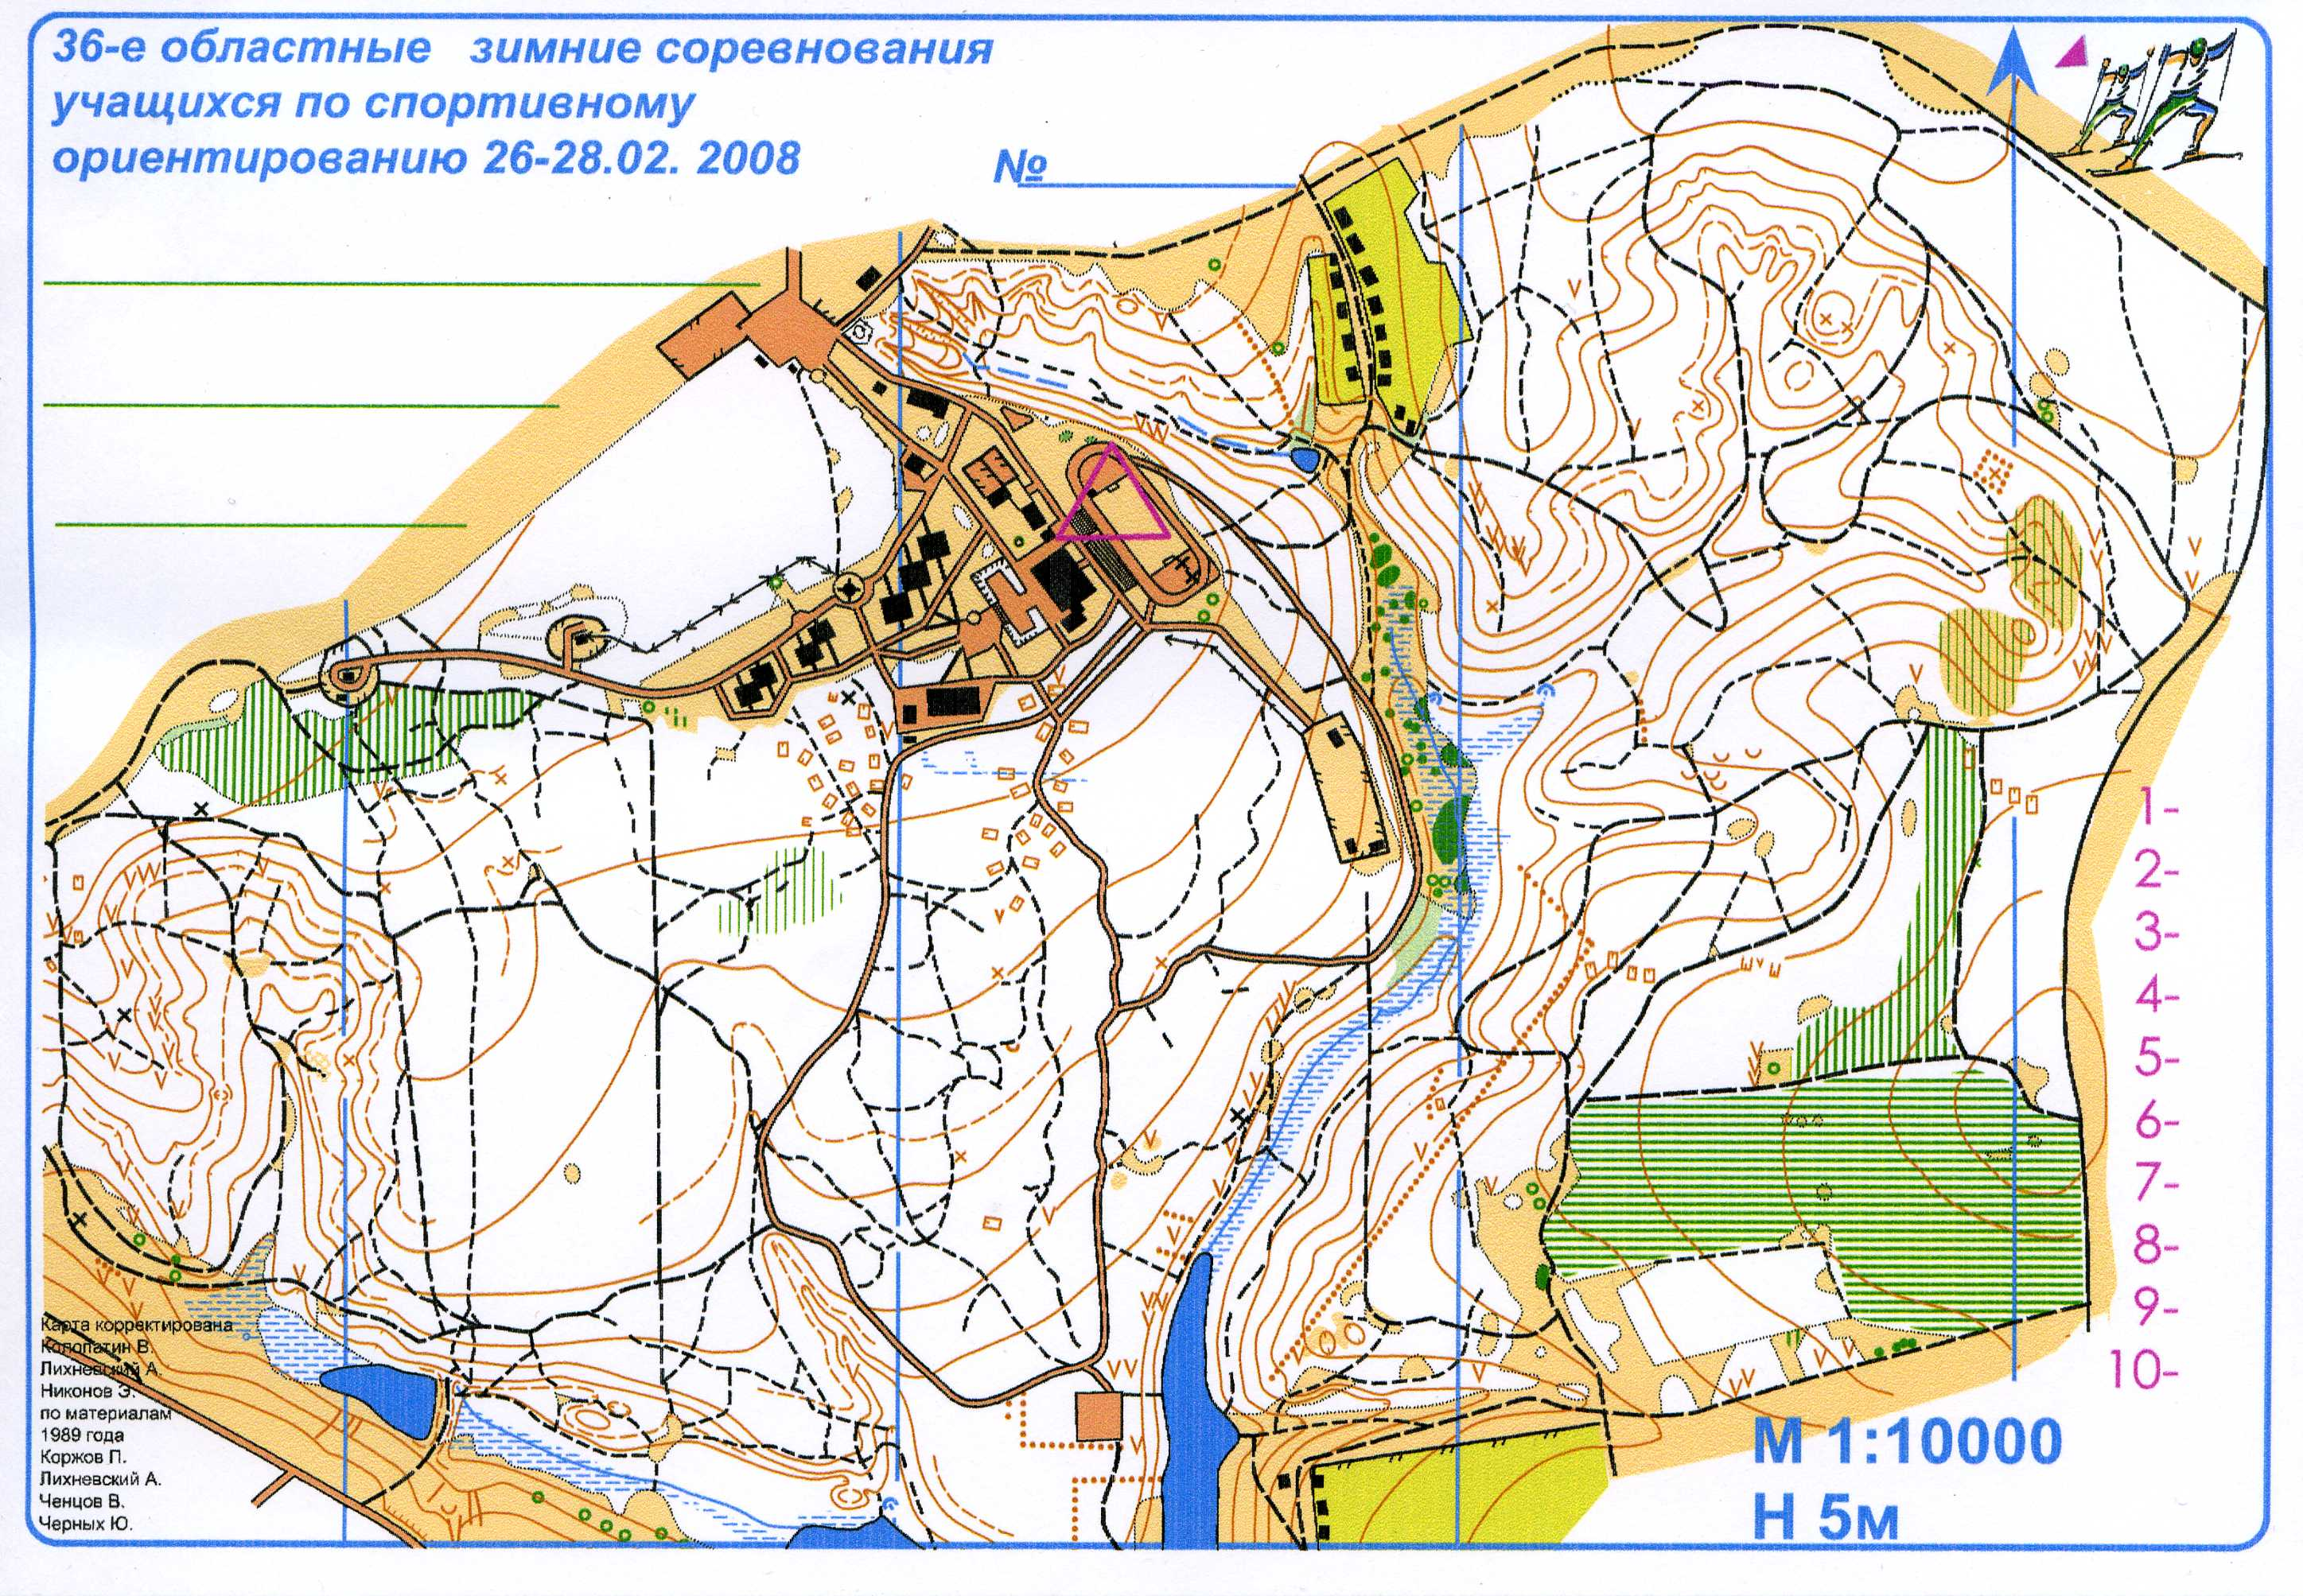
51-й городской слёт-конкурс юных туристов
Урочище «Ольховатка», 14–16 июня 2009 года
Ориентирование. СТАРШАЯ возрастная группа
500



2
1
4
5
6
3
7
8
МЖ старшая |  |  | 3.450
 |  |  | 
1 | 31 |  |  |  | 
2 | 33 |  | 
3 | 36
4 | 38 |  |  |  |  | 
5 | 39 |  |  |  | 
6 | 40 |  |  |  |  | 
7 | 41
8 | 42


